Лекция № ____. Производная функции
План:
1. Производная.
2. Производная степенной функции.
3. Правила дифференцирования.
Содержание лекции:
Фронтальный опрос
1. Постойте график функции: а) $f\left(x\right)=x+2;$ б) $g\left(x\right)=\frac{x^{2}-4}{x-2}$.
2. Найдите значение функций $f\left(x\right)$ и $g\left(x\right)$ для значений аргументов, которые равны 0; 1; 2; -1; -2.
3. Сделайте вывод про поведение функций $f\left(x\right)$ и $g\left(x\right)$ при $х=2$.

Рассмотрим построенные на доске графики функций $f\left(x\right)=x+2$ и
$g\left(x\right)=\frac{x^{2}-4}{x-2}$ и обратим внимание на то, что значения $f\left(x\right)$ приближается к числу 4, если x приближается к числу 2 слева и справа. С помощью символов это записывают так:$x→2$, $\left(x\right)→4$ или $\lim_{x→2}\left(x+2\right)=4$.
Найдём значение функции $g\left(x\right)=\frac{x^{2}-4}{x-2}$ при $x→2$. В отличие от предыдущей функции, в точке $x_{0}=2$ функция $g\left(x\right)$ не определена. Однако из графика видим, что при $x→2$ соответствующие значения функции приближаются к числу 4. Считают, что число 4 является границей функции $g\left(x\right)=\frac{x^{2}-4}{x-2}$ в точке $x_{0}=2$, тоесть $\lim_{x→2}\frac{x^{2}-4}{x-2}=4$.
Таким образом, число А$–$ граница функции $y=f\left(x\right)$ при $x→x_{0}$.
При приближении как угодно близко значения $x$ к значению $x_{0}$ значения функции $f\left(x\right)$ как угодно близко приближаются к числу А.
Рассмотрим функцию
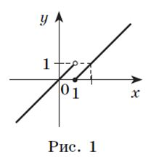
$φ\left(x\right)=\left\{\begin{matrix}x-1, если x≥1, \\ x,если x<1. \end{matrix}\right.$
Построим график (рис.1) и рассмотрим поведение функции $φ\left(x\right)$ при $x→1.$ В этом случае граница функции $φ\left(x\right)$ не существует, поскольку нет единого числа, к которому приближается $φ\left(x\right)$ при $x→1.$ Если $φ\left(x\right)$ слева, то $φ\left(x\right)→1;$ если $φ\left(x\right)→1$ справа, то $φ\left(x\right)→0$.

Основные теоремы про границы
Если $\lim_{x→a}f\left(x\right)=A$, $\lim_{x→a} g\left(x\right)=B$, то $\lim_{x→a}\left(f\left(x\right)±g\left(x\right)\right)=A±B.$
$\lim_{x→a}\left(f\left(x\right)∙g\left(x\right)\right)=A∙B$; $\lim_{x→a}\frac{f\left(x\right)}{g\left(x\right)}=\frac{A}{B}$ $\left(B≠0\right)$

Пример. Найти границу функции в точке:
а) $\lim_{x→1}\frac{x}{x+2}$; б) $\lim_{x→2}\left(x^{3}-x^{2}+x-1\right)$; в) $\lim_{x→0}\frac{x}{x^{3}+x}$. (Ответ: а) $\frac{1}{3}$; б) 5; в) 1.)

Рассмотрим две задачи.
- Камень кинули с высоты 100 м. Определите скорость его движения через 2с. Какова скорость его движения в момент удара об землю?
- Масса соли, которая растворилась в воде за время от $t=0$ до любого момента времени t, определяется по некоторому закону $x=f\left(t\right)$. Какова скорость растворения в отрезок времени $t_{0}$?
Следовательно, мы видим, что первая задача по физике, а вторая – по химии. Подумайте, что их объединяет. Способ решения задач, в которых говориться про скорость смены значений функции относительно смены её аргумента, универсальный. Сегодня вы познакомитесь с понятием, которое и делает этот способ универсальным.
Пусть материальная точка движется вдоль прямой по закону $s=f\left(t\right)$. В отрезок времени $t_{0}$ точка прошла путь$s_{0}=f\left(t_{0}\right)$. Пусть от отрезка времени $t_{0}$ до $t_{1}=t_{0}+∆t$ эта точка переместилась на расстояние $∆s$ и заняла положение $s_{1}=s_{0}+∆s$, то есть за интервал времени $∆t$ прошла путь $∆s=f\left(t_{1}\right)-f\left(t_{0}\right)=f\left(t_{0}+∆t\right)-f\left(t_{0}\right)$. Тогда $υ_{сер}=\frac{∆s}{∆t}=\frac{f\left(t_{0}+∆t\right)-f\left(t_{0}\right)}{∆t}$.
Чем меньше интервал времени $∆t$, тем точнее можно указать скорость движения в отрезок времени $t_{0}$.
Скорость движения материальной точки в отрезок времени $t_{0}$ называют мгновенной скоростью движения точки.
Следовательно, $υ_{мгн}=\lim_{∆t→0}$ $υ_{сер}=\lim_{∆t→0}\frac{∆s}{∆t}=\lim_{∆t→0}\frac{f\left(t_{0}+∆t\right)-f\left(t_{0}\right)}{∆t}$.
$∆t$ и $∆s$ называют соответственно приростом времени и приростов пути. То есть мгновенная скорость точки, которая движется прямолинейно,$-$ граница отношения прироста пути $∆s$ к приросту времени $∆t$, когда прирост времени приближается к нулю.
Пусть в проводнике за время t через поперечное сечение проходит электрический заряд q, который со временем изменяется по формуле $q=f\left(t\right)$.
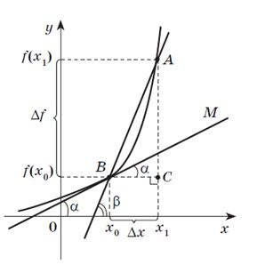
Пусть за время $∆t=t_{1}-t_{0}$ изменился на $∆q=f\left(t_{1}\right)-f\left(t_{0}\right)=f\left(t_{0}+∆t\right)-f\left(t_{0}\right)$. Тогда средняя сила тока за время $∆t$ находиться по формуле $I_{сер}=\frac{∆q}{∆t}=\frac{f\left(t_{0}+∆t\right)-f\left(t_{0}\right)}{∆t}$.
Следовательно, сила тока в отрезок времени $t_{0}$ будет равна $\lim_{∆t→0}=\frac{∆q}{∆t}=\lim_{∆t→0}\frac{f\left(t_{0}+∆t\right)-f\left(t_{0}\right)}{∆t}$. Это число и называется силой тока в данный отрезок времени.
Рассмотрим функцию $y=f\left(x\right)$. Пусть её графиком является некоторая кривая (см. рисунок), точки А и В принадлежат её графику. Прямая АВ $–$ секущая. Зафиксируем точку В. Пусть точка А, двигаясь по кривой $y=f\left(x\right)$, приближается к точке В. При этом секущая АВ, вращаясь вокруг точки В, будет приближаться до граничного положения прямой ВМ. Эту прямую называют касательной к данной кривой в точке В.
Найдём угловой коэффициент касательной:
$tg α=\lim_{∆x→0}tg β=\lim_{∆x→0}\frac{AC}{BC}=\lim_{∆x→0}\frac{∆f}{∆x}=\lim_{∆x→0}\frac{f\left(x_{0}+∆x\right)-f\left(x_{0}\right)}{∆x}$.
Назовем $∆x$ приростом аргумента, а $∆f$ $–$ приростом функции.
Определение производной функции
Поскольку $\lim_{∆x→0}\frac{∆f}{∆x}$ широко используется не только в задачах, рассмотренных на предыдущем уроке, а и в ряду других (в частности в задачах про нахождение плотности неоднородного стержня, теплоёмкости тел в случае нагревания и т.д.), то есть смысл изучать свойства этой границы и определять способы её вычисления. Допустим.
Дадим определение производной функции в точке $x_{0}$. Пусть функция $y=f\left(x\right)$ задана на некотором промежутке P.
- Пусть $x_{0}∈P$. Предоставим $x_{0}$ прирост $∆x$ и получим: $\left(x_{0}+∆x\right)∈P$.
- Вычислим $∆y=∆f\left(x_{0}\right)$ в точке $x_{0}$: $∆y=∆f\left(x_{0}\right)=f\left(x_{0}+∆x\right)-f\left(x_{0}\right)$.
- Найдём отношения: $\frac{∆y}{∆x}=\frac{∆f\left(x_{0}\right)}{∆x}=\frac{f\left(x_{0}+∆x\right)-f\left(x_{0}\right)}{∆x}$.
- Найдём: $\lim_{∆x→0}\frac{∆y}{∆x}=\lim_{∆x→0}\frac{∆f\left(x_{0}\right)}{∆x}=\lim_{∆x→0}\frac{f\left(x_{0}+∆x\right)-f\left(x_{0}\right)}{∆x}$.
Производная функции $y=f\left(x\right)$ в точке $x_{0}$ называется граница отношения прироста функции в точке $x_{0}$ к приросту аргумента по условию, что прирост аргумента приближается к нулю, а граница существует.
$f^{'}\left(x_{0}\right)=\lim_{∆x→0}\frac{∆y}{∆x}=\lim_{∆x→0}\frac{f\left(x_{0}+∆x\right)-f\left(x_{0}\right)}{∆x}$.
Следовательно, производная функции $y=f\left(x\right)$, если она существует в каждой точке интервала P, также есть функцией аргумента x. Тогда ей обозначают $f^{'}\left(x\right)$, и по определению $f^{'}\left(x\right)=\lim_{∆x→0}\frac{∆y}{∆x}=\lim_{∆x→0}\frac{f\left(x+∆x\right)-f\left(x\right)}{∆x}$.

Механический состав производной
На предыдущем занятии мы рассмотрели задачу про нахождение мгновенной скорости прямолинейного движения материальной точки. Теперь, зная определение производной, можно сказать, что когда точка движется по закону $s=s\left(t\right)$, то скорость её движения $υ\left(t\right)$ в период времени t равняется производной $s'\left(t\right)$, то есть $υ\left(t\right)=s'\left(t\right)$.
Геометрическое содержание производной
На предыдущем занятии мы рассмотрели задачу про нахождение углового коэффициента касательной. Зная определение производной, можно сделать вывод: угловой коэффициент касательной к графику функции в точке с абсциссой $x_{0}$ равно значению производной функции $y=f\left(x\right)$ в точке $x_{0}$ (см. рисунок).
Уравнение касательной с графиком функции $y=f\left(x\right)$ в точке с абсциссой $x_{0}$ имеет вид $y=f^{'}\left(x_{0}\right)\left(x-x_{0}\right)=f\left(x_{0}\right)$.
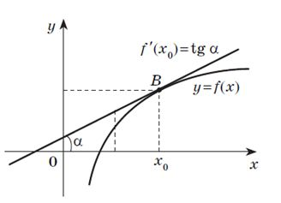
Функция $y=f\left(x\right)$ в точке $x_{0}$ называется дифференцированной, если в этой точке она имеет производную $f\left(x_{0}\right)$.
Если функция $y=f\left(x\right)$ дифференцированная в каждой точке некоторого промежутка P, то она называется дифференцированной на этом промежутке. Операцию нахождения производной функции называют дифференцировки функции.

Правила дифференцирования
Человек всегда стремиться к комфорту и быстрому получения результата. Не поедете вы с Харькова, например, в Москву на велосипеде, не так ли? Это долго и не удобно. Быстрее всего, доберётесь поездом, машиной или самолётом. Отметим, что производную каждой из функции $y=2x-8$, $y=x^{2}$, $y=\sqrt{x}$, $y=x^{3}$ или $y=\frac{1}{x}$ намного легче вычислять не по определениям, а по формулам, поэтому попробуем сегодня выучить таблицу элементарных функций и правила дифференцирования.
Рассмотрим таблицу производных элементарных функций (учитель раздаёт таблицы на каждую парту).
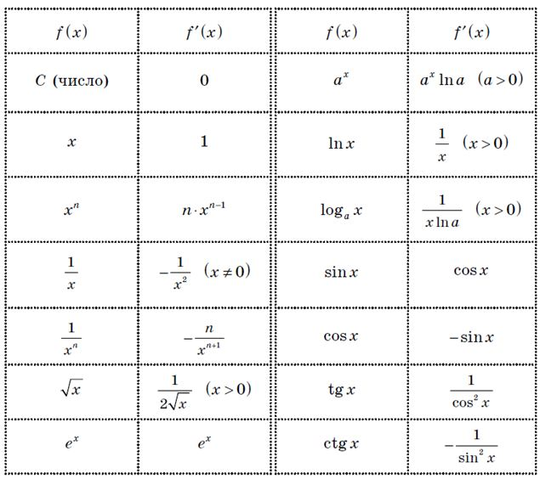
Ознакомимся с примерами нахождения производной функции:
а) ${\left(\sqrt{2}\right)}^{'}=0$; в) ${\left(\frac{1}{x^{5}}\right)}^{'}=\frac{-5}{x^{6}}$; д) ${\left(\log_{\frac{1}{3}}{x}\right)}^{'}=\frac{1}{x In \frac{1}{3}}$
б) ${\left(x^{7}\right)}^{'}={7x}^{6}$; г) ${\left(2x\right)}^{'}=2^{x}In 2$; е) ${\left(x^{2}x^{5}\right)}^{'}={\left(x^{7}\right)}^{'}={7x}^{6}$.
А теперь запишем в тетради правила нахождения производной суммы, разности, произведение и доли функции. В записи примем значение функции f и g и их производных в точке x: $f\left(x_{0}\right)=f$; $g\left(x_{0}\right)=g$; $f^{'}\left(x_{0}\right)=f^{'};$ g’$\left(x_{0}\right)=g'$.

Правила дифференцирования

1. ${\left(Cf\right)}^{'}=Cf'$ $-$ постоянный множитель можно выносить за знак производной.
2. ${\left(f±g\right)}^{'}=f'±g'$ $-$ производная суммы (разности) дифференцированных функций равна сумме (разнице) их производных.
3. ${\left(f∙g\right)}^{'}=f^{'}g+g'f$.
4. ${\left(\frac{f}{g}\right)}^{'}=\frac{f^{'}g-g'f}{g^{2}}.$

Пример 1. Найти производную функцию:
а) $y={2x}^{3}-{3x}^{2}=5x-4$; б) $y=-x^{4}+ctgx$.
Пример 2. Найти значение производной функции $f\left(x\right)=\sin{x+2}$ в точке $x_{0}=\frac{π}{3}$ (Ответ: $2\frac{1}{2}$.)
Пример 3. Найти производную функцию: а) $y=\sqrt{x}\left({2x}^{2}+3\right)$; б) $y=\frac{2x-3}{5-4x}$.
(Ответ: а) $\frac{{2x}^{2}+3}{2\sqrt{x}}+4x\sqrt{x}$; б) $-\frac{2}{{\left(5-4x\right)}^{2}}$.)

Рефлексия «Закончить предложение»
- Моя работа в составе группы была…
- Самым сложным для меня было задание…
- Чтобы избавится от пробелов в знаниях, я должен…

